**BÀI 22. THƯƠNG MẠI VÀ DU LỊCH**

**Nhiệm vụ 1. Tìm hiểu nội thương**

Dựa vào hình 22.1 và thông tin trong bài, hãy trình bày sự phát triển và phân bố ngành nội thương ở nước ta.

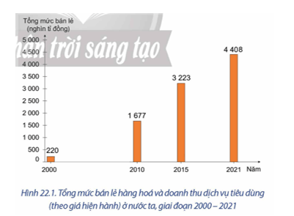

**Nhiệm vụ 2. Tìm hiểu ngoại thương**

Dựa vào hình 22.2 và thông tin trong bài, hãy trình bày sự phát triển và phân bố ngành ngoại thương ở nước ta.

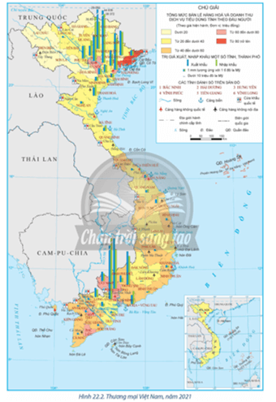

**Nhiệm vụ 3. Tìm hiểu ngành du lịch**

- Dựa vào hình 22.3 và thông tin trong bài, hãy trình bày sự phát triển và phân bố ngành du lịch ở nước ta

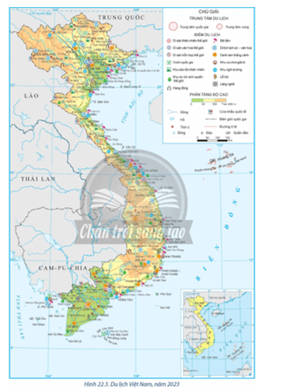

**-** Dựa vào thông tin trong bài, hãy trình bày sự sự phân hóa các trung tâm du lịch, vùng du lịch ở nước ta.

- Dựa vào thông tin trong bài, hãy phân tích du lịch với sự phát triển bền vững nước ta.

**LUYỆN TẬP**

Hãy lựa chọn và thực hiện một trong hai nhiệm vụ sau:

1. Dựa vào bảng 22.2, vẽ biểu đồ thể hiện cơ cấu trị giá xuất khẩu, nhập khẩu hàng hóa ở nước ta, giai đoạn 2005 – 2021. Rút ra nhận xét và giải thích.

2. Chọn một trung tâm du lịch quốc gia và phân tích những điều kiện thuận lợi để phát triển du lịch tại trung tâm đã chọn.

